**PRÁCTICA DE IDENTIFICACIÓN DE LA PLANTA**

**DE PRESIÓN**

**OBJETIVO**

Esta práctica tiene como propósito caracterizar la relación entre el caudal de aire y la presión del mismo en la tubería, la curva de histéresis de la válvula de control e identificar modelos de comportamiento de la planta respecto a la presión por el método de curva de reacción, además, obtener de manera experimental, el modelo matemático de primer orden más tiempo muerto que determina el comportamiento dinámico de la planta de presión.

**Integrantes:**

Estudiante 1

Estudiante 2

Estudiante 3 _______________________________________________

**PROCEDIMIENTO**

**OBSERVACIONES INICIALES**

* La presión máxima que soporta el tanque TK201 es de 150 Psi.
* La válvula de control FCV-201 solo permite el paso de 70 Psi.
* La entrada máxima de aire del estrangulador FINO-201 es de 20 Psi.
* La válvula manual HV-201 del tanque debe estar cerrada.
* Las válvulas de disturbio no serán utilizadas en esta práctica debido a que esta trata solo de identificación.

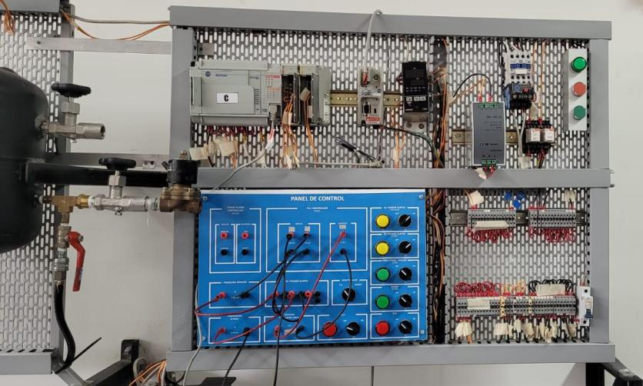

*Fig 1. Planta de presión*

**Paso 1. Cableado de la planta**

En el panel de control de la planta se debe realizar el cableado en base al siguiente esquema:

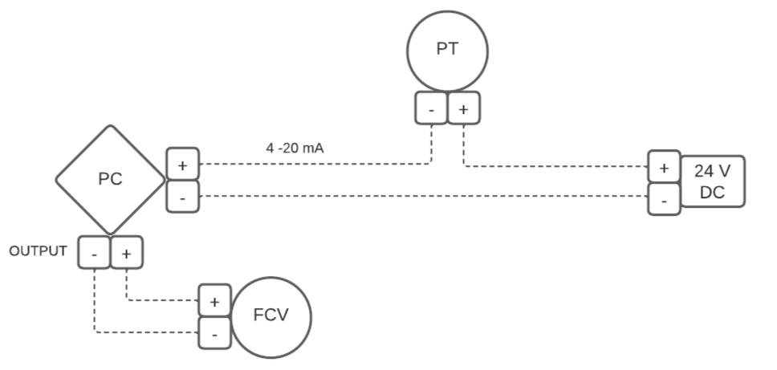

*Fig 2. Esquema de cableado*

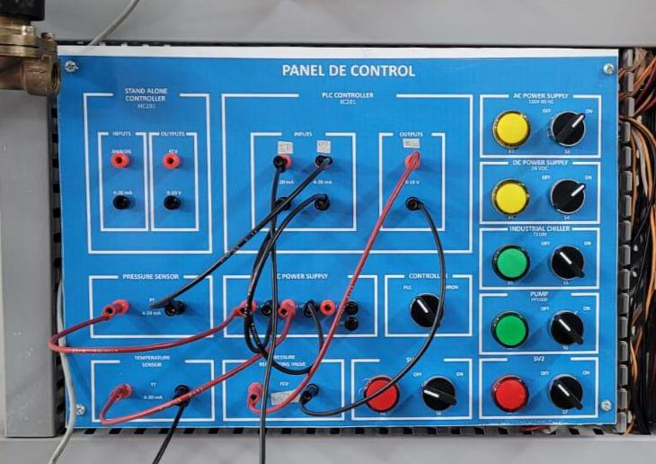

*Fig 3. Cableado del panel de control*

**Paso 2. Puesta en funcionamiento de la planta**

Se deben configurar las perillas del panel de control de la siguiente forma::

* Modo ON de AC POWER SUPPLY
* Modo ON de DC POWER SUPPLY

El modo del controlador debe estar en PLC

Las perillas asociadas a los disturbios y demás se deben encontrar en modo OFF.

Se debe accionar el pulsador verde y el breaker mostrados en las figuras 4 y 5.

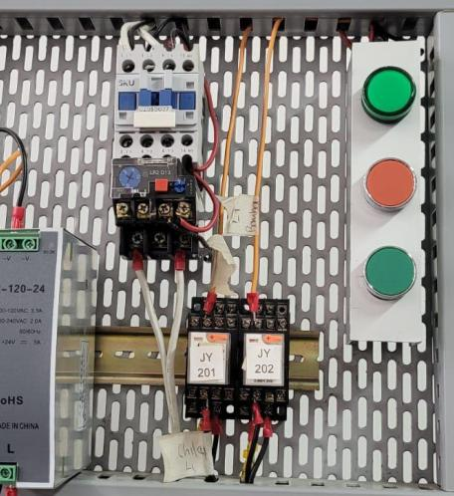

*Fig 4. Encendido de la planta*

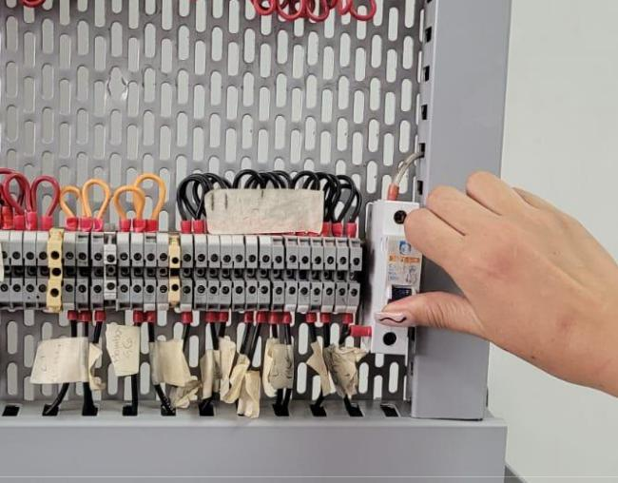

*Fig 5. Breaker*

**Paso 3. Configuración del Estrangulador FINO-201**

Mediante este estrangulador se configura la cantidad de flujo de aire que entra al sistema. Por medio del indicador o el manómetro PI-201 se puede observar la presión del aire a la entrada del sistema. Esta presión de trabajo se calibra subiendo la perilla del estrangulador y girándola hacia el lado izquierdo hasta que este llegue al punto de trabajo deseado.

El rango de operación de presión del flujo de entrada es de 0.8 a 20 psi.

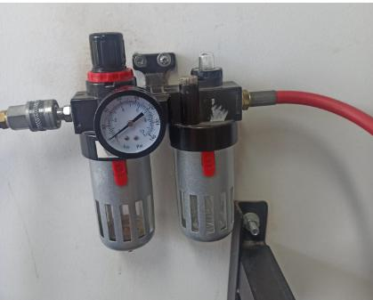

*Fig 6. Estrangulador FINO-201*

**Paso 4. Configuración de la electroválvula**

Esta válvula de control puede ser configurada con un máximo de presión del caudal de aire de 70 Psi, pero para ello se requiere que éste se configuren los rangos de operación del instrumento, esto se realiza por medio de los siguientes pasos:

**1**. Habilitar la válvula debido a que inicialmente se encuentra bloqueada. Para ello se tiene

que presionar la flecha hacia abajo  por 2 segundos hasta que en la pantalla de la válvula aparezca de manera intermitente la palabra **“Loc”**, posteriormente se requiere que se presione el botón **“Set”**, donde debería aparecer brevemente en el display la palabra

**“unloc”**

.

1. Se prosigue a configurar los rangos de trabajo de la válvula de control, para ello se presiona nuevamente el botón **“Set”**, en la display debe aparecer brevemente la palabra **“F_1”**, en este punto se configura el valor mínimo que debe pasar por la válvula por mediode las flechas presentes en el instrumento.

**3**. Una vez seleccionado el rango inferior, se vuelve a presionar el botón**“Set”**, al realizar esta acción debería aparecer en el display la palabra **“F_2”**,seguidamente se debe ingresar el valor que se desea como límite superior por medio de las flechas que se encuentran en el instrumento.

1. Una vez configurado el rango de operación de la válvula de control, se vuelve a presionar el botón “Set” para terminar de realizar las configuraciones y se procede a bloquear los valores asignados en el rango de la válvula presionando por 2 segundos el botón con la

flecha hacia arriba (  ) hasta que aparezca la palabra **“unloc”** de manera intermitente, luego se debe presionar el botón **“Set”** para cambiar la configuración de la válvula a **“Loc”**.

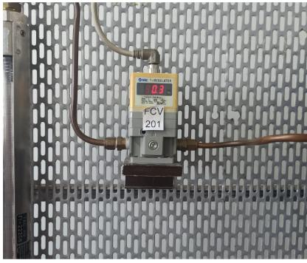 *.*

*Fig 7. Válvula de control FCV_201*

**Paso 5. Configuración del Ladder y HMI**

Acceda a la carpeta **ident_presion** y abra el archivo **Ladder_Presion.** Una vez abierto configure la comunicación con el PLC.

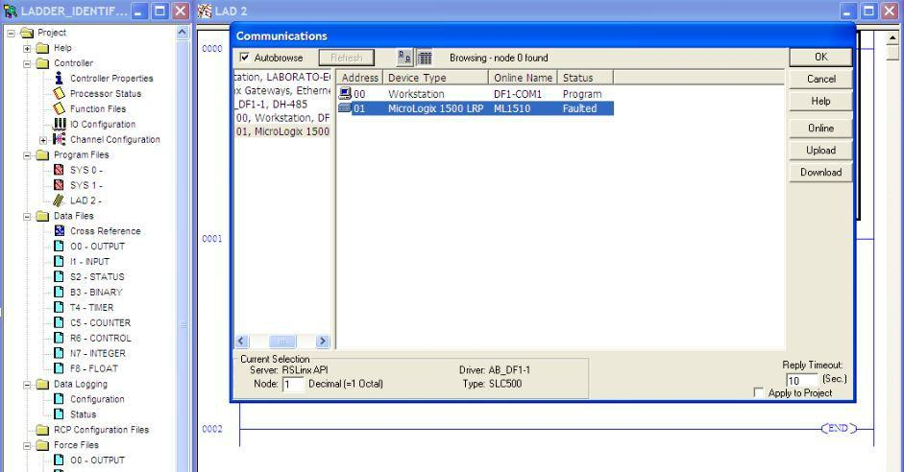

*Fig 8. Configuración comunicación con el PLC*

Acceda a la carpeta **ident_presion** y abra el archivo HMI > **Pantalla.** Una vez abierto, en **edit mode>System** realizar la configuración del canal y seleccionar el nodo para la comunicación con el Ladder.

Luego se abre la pestaña **Run mode> Graphics >Display** y se presiona la opción **Star** y **Run project** lo que iniciará la siguiente pantalla en donde se pueden aplicarcambios al esfuerzo de control para cambiar la presión en el tanque TK 201.

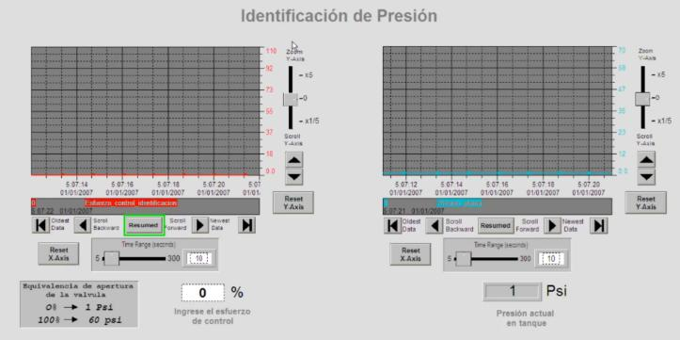

*Fig 9. Pantalla HMI identificación de Presión*

Dado el caso en que el DATALOG no funcione correctamente, es recomendable crearlo de nuevo y realizar su configuración como se muestra en los siguientes pasos:

Inicialmente se crea un nuevo DataLog y se le asigna una dirección que debe corresponder a la carpeta donde se contenga el archivo HMI (archivo.rsv), luego se configura el tiempo de muestreo para la obtención de los datos y finalmente se agregan las variables que se desean mostrar dentro del DataLog para este caso se solicita el esfuerzo de control y la presión en la planta, es decir: Esfuerzo_control_identificacion y Presion_planta.

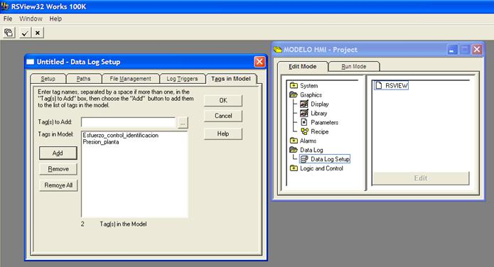

*Fig 10. Configuración del DATALOG*

Una vez creado el nuevo DataLog, se debe tener en cuenta la configuración dentro de cada tendencia.En este caso debe estar en modo “Historical” y asignarle el nombre del archivo donde se va a recopilar la información entregada por la planta, como se muestra en la siguiente figura:

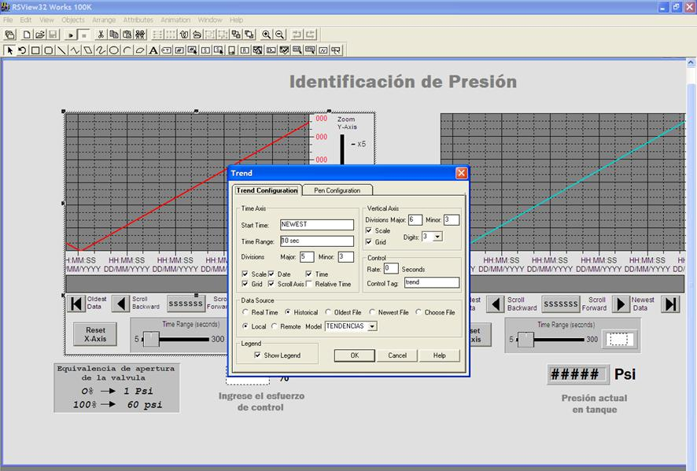

*Fig 11. Obtención de datos para el DATALOG*

**Nota:**

* El indicador de la válvula de control no representa la presión interna del tanque, este representa la presión que pasa a través de la válvula, la presión entre el flujo que pasa por la válvula y la presión interna del tanque varían por lo general en 1 PSI.
* En caso de que las tendencias muestran “error value” así todo esté conectado y funcionando, es mejor crearlas otra vez en el modo **edit.**
* El datalog guarda todos los valores del día, después de esta fecha se borrarán en caso de que no se guarden. Es recomendable pausar las tendencias en el HMI para que no siga guardando valores en el datalog y sea más fácil encontrar los valores obtenidos en el excel.

**PRUEBA DE CONOCIMIENTOS**

1. Inicialmente se debe empezar con un esfuerzo de control de 15% que corresponde a 4 PSI al interior del tanque TK-201, una vez estabilizada la salida, se debe aplicar un escalón para encontrar el modelo de la planta de presión por el método de la curva de reacción. Registrar los valores obtenidos del DATALOG en la siguiente tabla:



**Tiempo**

**Apertura de la**

**válvula (%)**

**Presión**

**(PSI)**

*Tabla 1. Datos de la planta*

**2**. Ubique los puntos de la tabla 1 en la figura 1 usando un algoritmo en Matlab que incluya; ejes, unidades, título, grosor de línea, color para los puntos y otro para unirlos.

1. Haciendo uso del método de 2 puntos para curva de reacción (usar el de cualquier autor pero indicar cuál) obtenga el modelo de primer orden más tiempo muerto de la curva obtenida en la figura 1, indicar las respectivas unidades de los términos.
2. Implemente el modelo en simulink y excite con una entrada tipo escalón tal como en el experimento del laboratorio, obtenga la curva de respuesta y colóquela en este espacio junto al diagrama de bloques de simulink. ¿Qué puede decir de esta respuesta en relación a la curva de la figura 1?
3. Proponga desde un balance de masa un modelo para la presión en el tanque, de este obtenga una función de transferencia de primer orden e indique qué parámetros componen el tao del sistema.
4. Investigue 2 métodos de identificación que se podrían aplicar a este proceso y seleccione uno que pueda dar mejor resultado. Indique las fases o pasos para aplicar este método a la planta.
5. Indique qué elementos del lazo de control de la planta están representando por el modelo de primer orden más tiempo muerto obtenidos.